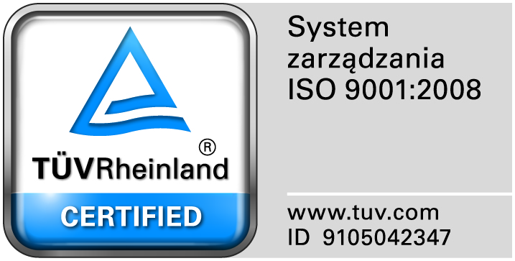
Zamojski Szpital Niepubliczny Sp. z o.o.

22-400 Zamość. ul. Peowiaków 1
www.szpital.com.pl e-mail: zamosc@szpital.com.pl
tel. 84 677-50-00, fax 84 638-51-45

Zamość 2017-05-11

Do Wszystkich Wykonawców

Dot: Przetargu nieograniczonego nr 5/PN/17 Dostawa sprzętu medycznego jednorazowego użytku

WYJAŚNIENIA ZWIĄZANE Z TREŚCIĄ SIWZ
Działając zgodnie z art. 38 ust. 2 ustawy Prawo zamówień publicznych ( Dz. U. z 2015 r. poz. 2164 ze zm), w związku z pytaniami dotyczącymi treści Specyfikacji Istotnych Warunków Zamówienia – Zamawiający przesyła treść pytań nadesłanych do w/w postępowania wraz z odpowiedziami.

Pytanie 1 Dotyczy Zad. 6
Zwracamy się z prośba o dopuszczenie zestawu serwet o następującym składzie:

- 1 czerwona osłona na stolik Mayo 80x145cm,  - 1 serweta na stół instrumentariuszki 140x190cm,  - 1 serweta główna o minimalnych wymiarach 200x260cm z samoprzylepnym wycięciem w kształcie "U" o wym. 7x60cm otoczonym wzmocnieniem na powierzchni 100x130cm  - 1 serweta przylepna (ekran anestezjologiczny) 150x240cm, wzmocnienie o wymiarach 50x75cm  - 1 nieprzylepna serweta pod kończynę 150x150cm,  - 1 osłona na kończynę 25x80cm,  - 1 kieszeń dwukomorowa na instrumenty chirurgiczne 30x40cm,  - 2 włókninowe taśmy samoprzylepne 9x50cm,  - 2 ręczniki celulozowe 30x40cm | 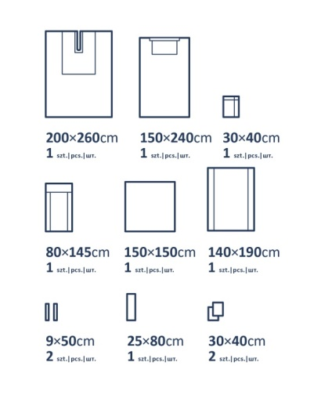

Spełniający wymogi normy EN 13795(1-3)

Odpowiedź: Nie wyrażamy zgody.

Pytanie 2 Dotyczy Zad. 7
Zwracamy się z prośba o dopuszczenie zestawu serwet o następującym składzie:

- 1 czerwona osłona na stolik Mayo 80x145cm,  - 1 serweta na stół instrumentariuszki 140x190cm,  - 1 serweta główna - minimalne wymiary 200x320cm posiadająca 2 elastometryczne (o zmiennej średnicy) otwory na nogę ø7 i ø5 cm, worek do przechwytywania płynów z zaworem spustowym i uchwyt („rzep”)do mocowania przewodów i drenów 2,5x25cm  - 1 nieprzylepna serweta pod kończynę 150x150cm,  - 1 osłona na kończynę 25x80cm,  - 1 kieszeń dwukomorowa na instrumenty chirurgiczne 30x40cm,  - 2 włókninowe taśmy samoprzylepne 9x50cm,  - 1 rurka drenowa o dł. 1,5 m  - 2 ręczniki celulozowe 30x40cm | 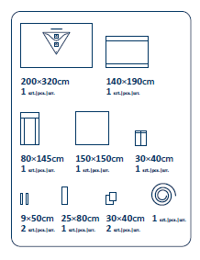
Spełniający wymogi normy EN 13795(1-3)

Odpowiedź: Nie wyrażamy zgody

Pytanie 3 Dotyczy Zad. 8
Zwracamy się z prośba o dopuszczenie zestawu serwet o następującym składzie:

- 1 czerwona osłona na stolik Mayo 80x145cm,  - 1 serweta na stół instrumentariuszki 140x190cm,  - 1 serweta główna o minimalnych wymiarach 200x260cm z samoprzylepnym wycięciem w kształcie "U" o min. wym. 7x95cm, wzmocniona na powierzchni min. 150x160cm  - 1 nieprzylepna serweta 150x150cm,  - 1 nieprzylepna serweta 75x90cm,  - 1 serweta przylepna 170x300cm,  - 1 osłona na kończynę 35x120cm,  - 1 kieszeń dwukomorowa na instrumenty chirurgiczne 30x40cm,  - 2 włókninowe taśmy samoprzylepne 9x50cm,  - 4 ręczniki celulozowe 30x40cm | 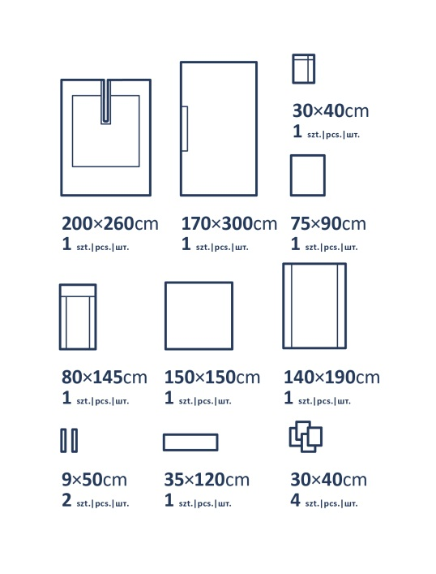
Spełniający wymogi normy EN 13795(1-3)

Odpowiedź: Nie wyrażamy zgody

Pytanie 4 Dotyczy Zad. 9
Zwracamy się z prośba o dopuszczenie zestawu serwet o następującym składzie:

- 1 czerwona osłona na stolik Mayo 80x145cm  - 1 serweta na stół instrumentariuszki 140x190cm.  - 1 serweta przylepna 150x240cm ( 5x90cm – rozmiar taśmy klejącej na serwecie)  - 1 serweta przylepna 170x175cm ( 5x90cm – rozmiar taśmy klejącej na serwecie)  - 2 serwety przylepne 75x90cm( 5x90cm – rozmiar taśmy klejącej na serwecie)  - 1 włókninowa taśma samoprzylepna 9x50cm,  - 4 ręczniki celulozowe 30x40cm | 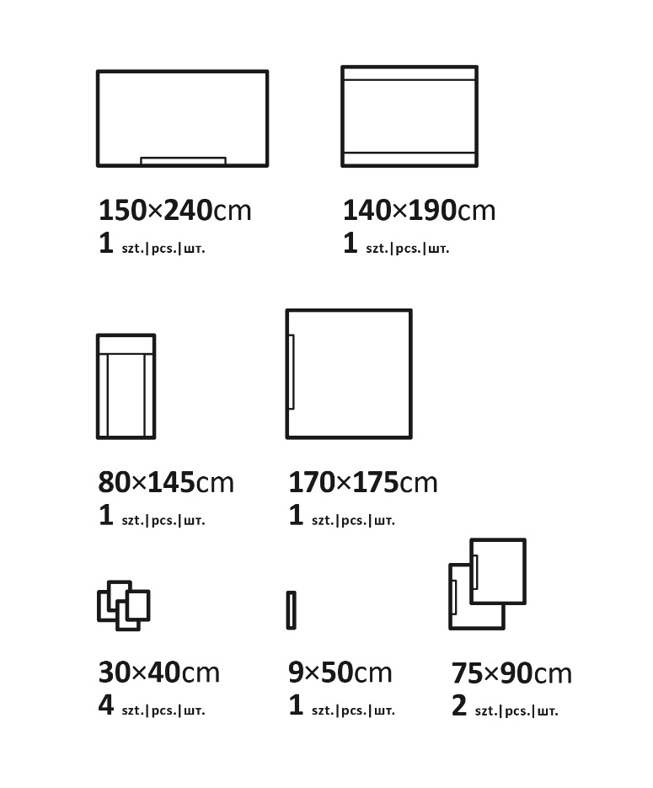
Spełniający wymogi normy EN 13795(1-3)
Odpowiedź: Nie wyrażamy zgody

Pytanie 5 Dotyczy zad. 10
Zwracamy się z prośba o dopuszczenie zestawu serwet o następującym składzie:

- 1 czerwona osłona na stolik Mayo,  - serweta na stół instrumentariuszki 140x190cm,  - 1 serweta główna o wym. 250/290x312cm, ze zintegrowanymi nogawicami i przylepnym oknem 9x12 cm, otoczonym wzmocnieniem o wym. 50x140cm  - przezroczysta serweta przylepna z folii polietylenowej o grubości 0,08mm do zakrycia okolic odbytu - 50x50cm,  - 1 nieprzylepna serweta pod pośladki 75x90cm,  - 1 włókninowa taśma samoprzylepna 9x50cm,  - 2 ręczniki celulozowe 30x40cm | 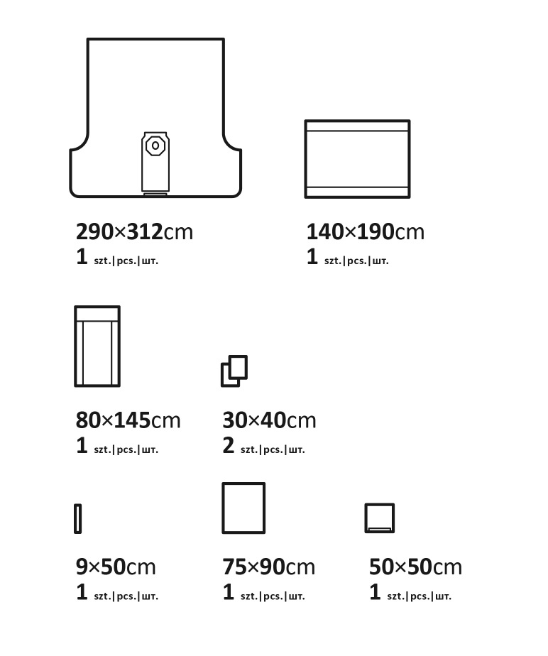
Spełniający wymogi normy EN 13795(1-3)

Odpowiedź: Dopuszczamy.
Pytanie 6 Pakiet 17 Poz. 1-7.:
Czy Zamawiający dopuści do oceny rękawy o następujących parametrach, nieznacznie odbiegających od pierwotnych zapisów?
Papier:
- Wytrzymałość na rozciąganie liniowe na sucho w kierunku walcowania nie mniej niż 7,2 kN/m; w kierunku poprzecznym nie mniej niż 3,8 kN/m
Folia:
Grubość nie większa niż 53 ± 5 µm
Pozostałe wymagania zgodnie z SIWZ.
Odpowiedź: Nie wyrażamy zgody.

Pytanie 7 Pakiet 17: Poz. 8-11:
Czy Zamawiający dopuści do oceny papier krepowany o następujących parametrach:
-Zawartość chlorków nie więcej niż 0,03 %
-Zawartość siarczanów ni więcej niż 0,055 %
- Wytrzymałość na rozciąganie liniowe na mokro w kierunku walcowania nie mniej niż 0,53 kN/m; w kierunku poprzecznym nie mniej niż 0,35 kN/m ?
Pozostałe wymagania zgodnie z SIWZ.
Odpowiedź: Dopuszczamy.

Pytanie 8 Pakiet 17: Poz. 14:
Czy Zamawiający dopuści do oceny wskaźniki zgodne z SIWZ, które w miejscu perforacji posiadają wyraźną linię z możliwością przecięcia na pół, w celu uzyskania 2 wskaźników przeznaczonych do mniejszych pakietów? Wskaźniki konfekcjonowane po 250 szt.
(a’ 500 szt. krótszych testów). Pozostałe wymagania zgodnie z SIWZ.
Odpowiedź: Dopuszczamy

Pytanie 9 Pakiet 17:Poz. 16:
Czy Zamawiający dopuści do oceny wskaźniki zgodne z SIWZ, które w miejscu perforacji posiadają wyraźną linię z możliwością przecięcia na pół, w celu uzyskania 2 wskaźników przeznaczonych do mniejszych pakietów? Wskaźniki konfekcjonowane po 240 szt.
(a’ 480 szt. krótszych testów), z odpowiednim przeliczeniem ilości wymaganej przez Zamawiającego (tj. z zaokrągleniem w górę do pełnej ilości opakowań). Pozostałe wymagania zgodnie z SIWZ.
Odpowiedź: Dopuszczamy

Pytanie 10 dotyczy zadania nr 7 poz. 1

Czy zamawiający dopuści sterylny zestaw do artroskopii kolana, zgodny z normą EN 13795, o składzie:

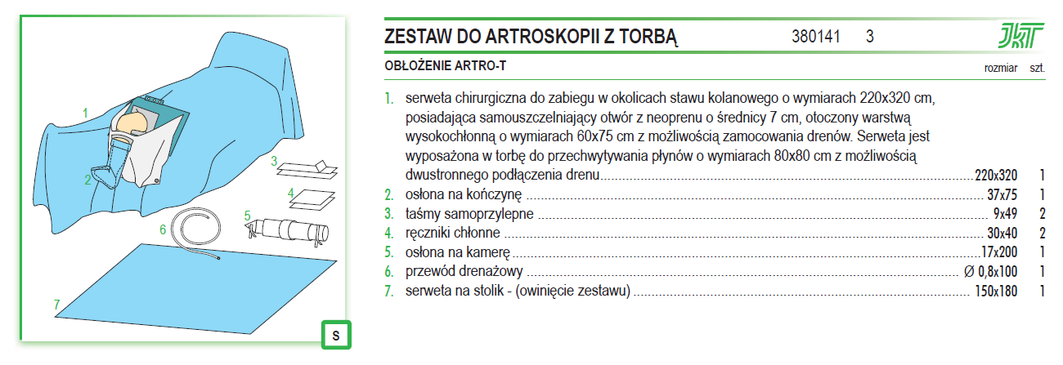

Odpowiedź: Dopuszczamy.

Pytanie 11 dotyczy zadania nr 8 poz. 1

Czy zamawiający dopuści sterylny zestaw do operacji stawu biodrowego, zgodny z normą EN 13795, o składzie:

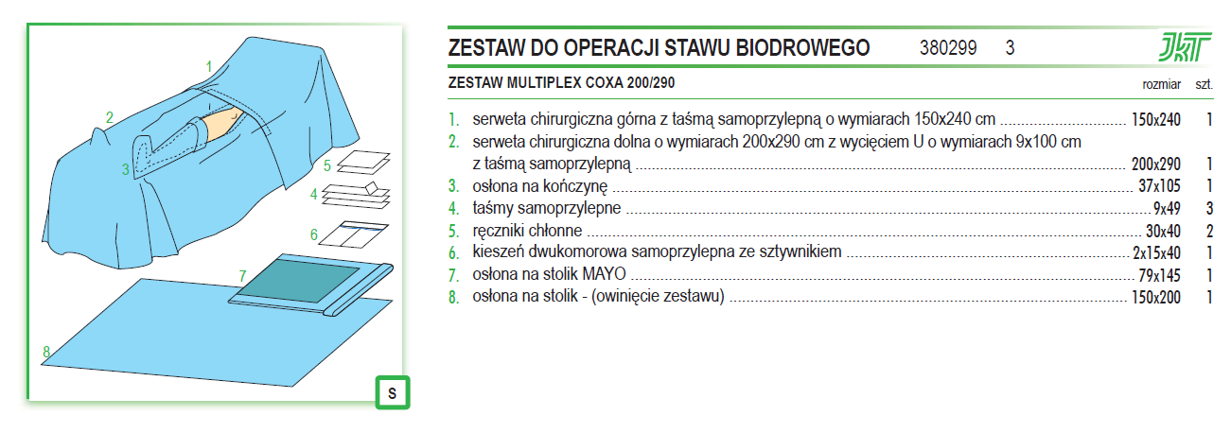

Odpowiedź: Tak pod warunkiem dołączenia 2 szt. kieszeni jednokomorowych.

Pytanie 12 dotyczy zadania nr 9 poz. 1

Czy zamawiający dopuści sterylny zestaw do zabiegów w obrębie jamy brzusznej, zgodny z normą EN 13795, o składzie:

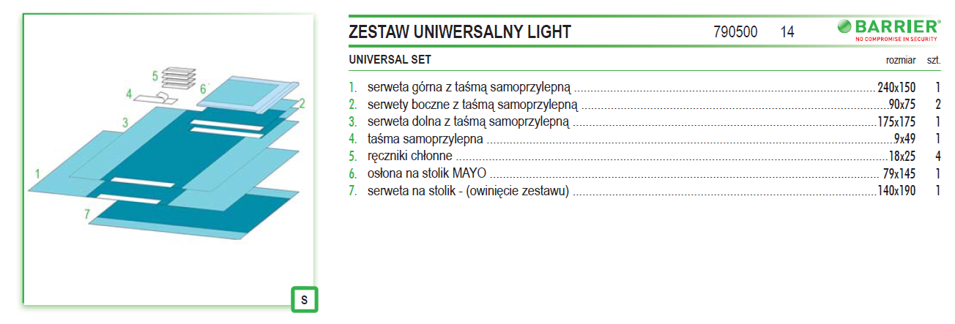

Odpowiedź: Tak, pod warunkiem dołączenia 1 szt. kieszeni lepnej.

Pytanie 13
Czy Zamawiający, w zakresie zadania nr 5 poz. 2, dopuści złożenie oferty z foliami operacyjnymi o wymiarach 27x40cm, spełniającymi pozostałe wymagania z SIWZ?
Zgoda Zamawiającego na pytania umożliwi naszej firmie przystąpienie do przetargu na zasadzie wolnej konkurencji oraz zaoferowanie najwyższej jakości wyrobów medycznych produkcji hiszpańskiej firmy IHT, której jesteśmy bezpośrednim przedstawicielem na rynek polski, natomiast Zamawiającemu wybór oferty spośród ich większej ilości, co będzie korzystne dla Zamawiającego ze względów ekonomicznych.
Odpowiedź: Wyrażamy zgodę.

Pytanie 14 Zadanie nr 7, poz. 1:
Czy Zamawiający wyrazi zgodę na zaoferowanie obłożenia operacyjnego do artroskopii kolana o składzie: serweta na stolik narzędziowy150x190cm, obłożenie stolika Mayo, serweta dodatkowa 150x90cm, serweta do artroskopii z workiem na płyn (320x240cm), osłona na kończynę 75x37cm, taśmy samoprzylepne 2szt., serweta samoprzylepna 75x90cm, ręczniczki celulozowe - 2 szt., osłona na przewody 15x250cm – 1szt., dren odprowadzający?
Odpowiedź: Dopuszczamy

Pytanie 15 Zadanie nr 8, poz. 1:
Czy Zamawiający wyrazi zgodę na zaoferowanie obłożenia operacyjnego do zabiegów w obrębie stawu biodrowego o składzie:
Element składowy | Szt. | Surowiec | Rozmiar dłxszer.(cm) | Rodzaj wycięcia | Rozmiar wycięcia dłxszer.;promień
serweta | 1 | włóknina foliowana polipropylenowo-polietylenowa o gramaturze 56 g/m2 | 260x240 | WYCIĘC. U | 100x20
serweta | 1 | włóknina foliowana polipropylenowo-polietylenowa o gramaturze 56 g/m2 | 240x150
serweta | 1 | włóknina foliowana polipropylenowo-polietylenowa o gramaturze 56 g/m2 | 90x75
serweta | 3 | włóknina polipropylenowa o gramaturze 35 g/m2 | 250x160
pokrowiec na nogę | 1 | włóknina foliowana polipropylenowo-polietylenowa o gramaturze 56 g/m2 | 120x37
kieszeń na płyny z kształtką | 2 | folia PE, 1 komora | 40x30
taśma medyczna | 7 | włóknina spunlace | 50x9
serweta na stół instrum. | 1 |  | 190x150
serweta na stolik Mayo | 1 |  | 145x80
serwetki do rąk | 2 | włóknina kompresowa | 40x20

Odpowiedź: Dopuszczamy

Pytanie 16 Zadanie nr 9, poz. 1:
Czy Zamawiający wyrazi zgodę na zaoferowanie obłożenia do zabiegów w obrębie jamy brzusznej o składzie:
Element składowy | Szt. | Surowiec | Rozmiar dłxszer.(cm)
serweta z przylepcem | 1 | włóknina foliowana polipropylenowo-polietylenowa o gramaturze 56 g/m2 | 240x150
serweta z przylepcem | 1 | włóknina foliowana polipropylenowo-polietylenowa o gramaturze 56 g/m2 | 180x170
serweta z przylepcem - przylepiec na szerszym boku | 2 | włóknina foliowana polipropylenowo-polietylenowa o gramaturze 56 g/m2 | 90x75
taśma medyczna | 1 | włóknina spunlace | 50x9
serweta na stół instrum. | 1 |  | 190x150
serweta na stolik Mayo | 1 |  | 145x80
serwetki do rąk | 2 | włóknina kompresowa | 40x20

Odpowiedź: : Tak, pod warunkiem dołączenia 1 szt. kieszeni lepnej

Pytanie 17 Zadanie nr 10, poz. 1:
Czy zamawiający wyrazi zgodę na zaoferowanie obłożenia do zabiegów ginekologicznych dolnych o składzie:
Element składowy | Szt. | Surowiec | Rozmiar dłxszer.(cm) | Kształt otworu / Uwagi | Wielkość otworów (dłxszer;średnica)
serweta z otworem i zintegrowanymi nogawicami, taśma przylepna w części brzusznej | 1 | włóknina foliowana wiskozowo-polietylenowo-polipropylenowa o gramaturze 73 g/m2 | 245x180 | PROST. | 15x10
serweta  przeznaczona pod pośladki | 1 | włóknina foliowana polipropylenowo-polietylenowa o gramaturze 56 g/m2 | 90x75
taśma medyczna | 2 | włóknina spunlace | 50x9
serweta na stół instrum. | 1 |  | 190x150
serweta na stolik Mayo | 1 |  | 145x80
serwetki do rąk | 4 | włóknina kompresowa | 40x20

Odpowiedź: Dopuszczamy.

Pytanie 18 Dot. wzoru umowy
Czy Zamawiający poprzez określenie terminów w umowie rozumie dni robocze czy kalendarzowe? Jeżeli robocze, to czy przez termin dni robocze rozumie pod tym pojęciem dni od poniedziałku do piątku za wyjątkiem dni ustawowo wolnych od pracy?
Odpowiedź: Termin dni robocze to dni od poniedziałku do piątku za wyjątkiem dni ustawowo wolnych od pracy.

Pytanie 19 Dot. wzoru umowy
Czy Zamawiający mógłby określić jaki procent ilości wyrobów określonych w SIWZ zostanie przez Zamawiającego na pewno zamówiony?
Odpowiedź: Zamawiający nie jest w stanie określić, jaki procent wyrobów określonych w umowie zostanie na pewno zamówiony. Dostawy będą odbywać się sukcesywnie, według potrzeb zamawiającego.

Pytanie 20 Dot. wzoru umowy
Czy Zamawiający zgadza się zapisać możliwość zmiany cen w przypadku przekraczającej 3% zmiany średniego kursu NBP walut EUR lub USD w stosunku do kursu z dnia zawarcia umowy oraz w przypadku gdy suma miesięcznych wskaźników cen i usług konsumpcyjnych opublikowanych przez Prezesa GUS za okres od dnia zawarcia umowy przekroczy 3%?
Odpowiedź: Nie wyrażamy zgody.

Pytanie 21 Dot. wzoru umowy
Czy Zamawiający wyrazi zgodę aby kara umowna za rozwiązanie umowy z przyczyn lezących po stronie Wykonawcy naliczana była od niezrealizowanej części umowy brutto?
Odpowiedź: Nie wyrażamy zgody.

Pytanie nr 22
Zwracam się z prośbą do Zamawiającego o dopuszczenie w Pakiecie nr 6, Pozycji 1 zestaw do artroskopii barku o następującym składzie:
- serweta na stolik narzędziowy 150x200cm – 1 szt,
- obłożenie stolika Mayo – 1 szt,
- serweta do artroskopii stawu barkowego z U samoprzylepne z warstwa wysokochłonną wokół otworu 300x200 cm (zamiast 350x220),
- osłona na kończynę 35x120 cm – 1 szt,
- serweta samoprzylepna 150x240 cm - 1 szt,
- taśma samoprzylepna - 2szt,
- ręcznik - 4 szt,
- dren odprowadzający płyny,
- osłona na przewody 14x250 cm (zamiast 15x250cm).?
Odpowiedź: : Tak, pod warunkiem dołączenia worka na płyn

Pytanie nr 23
Zwracam się z prośbą do Zamawiającego o dopuszczenie w Pakiecie nr 7, Pozycji 1 Zestaw ortopedyczny do artroskopii kolana o składzie:
- serweta na stolik narzędziowy150x180 cm (zamiast 150x200cm) – 1 szt,
- obłożenie stolika Mayo wzmocnione kolor czerwony 80x140 cm -1szt,
- serweta do artroskopii z workiem na płyn o wymiarach 320x200cm (zamiast 300x200 cm),
- osłona na kończynę o wymiarach 35x80 cm (zamiast 25x80 cm) - szt,
- taśmy samoprzylepne - 2szt,
- ręczniki - 2 szt.,
- osłona na przewody 14x250 cm (zamiast 16x250cm) - 1 szt.,
- dren odprowadzający płyn. ?
Odpowiedź: Odpowiedź: : Tak, pod warunkiem dołączenia zintegrowanego worka na płyn.

Pytanie nr 24
Zwracam się z prośbą do Zamawiającego o dopuszczenie w Pakiecie nr 8, Pozycji 1 Obłożenie operacyjne do operacji biodra o następującym składzie:
- serweta na stolik narzędziowy150x200cm,
- obłożenie stolika Mayo,
- serweta z wycięciem U 200x260cm samoprzylepna,
- serweta samoprzylepna 200x300 (ekran anestezjologiczny) (zamiast 150x240 cm ) – 1 szt,
- osłona na kończynę 35x120 cm (zamiast 30x100 cm) – 1 szt,
- taśmy lepne - 3szt (zamiast 2 szt),
- ręcznik wysokochłonny celulozowany - 2 szt.,
- serweta dodatkowa 150x200cm - 1 szt,
- kieszonki dwukomorowe 2x15x40cm (zamiast jednokomorowe) – 1 szt.?
Odpowiedź: Dopuszczamy.
Pytanie nr 25
Zwracam się z prośbą do Zamawiającego o dopuszczenie w Pakiecie nr 9, Pozycji 1 Obłożenie do zabiegów w obrębie jamy brzusznej, zestaw uniwersalny o składzie:
- serweta na stolik narzędziowy 150x180 cm (zamiast 150x200cm) – 1 szt,
- serweta samoprzylepna górna-ekran anestezjologiczny 150x240 cm – 1 szt,
- serweta dolna samoprzylepna 150x190 cm (zamiast 180x180cm) – 1 szt,
- serweta boczna samoprzylepna 75x100 cm-2 szt,
- osłona na stolik Mayo,
- kieszeń lepna, pakowana oddzielnie do zestawu
- taśmy lepne-2szt.
- ręczniki chłonne- 2szt.?
Odpowiedź: Dopuszczamy

Pytanie nr 26
Zwracam się z prośbą do Zamawiającego o dopuszczenie w Pakiecie nr 9, Pozycji 1 Obłożenie do zabiegów w obrębie jamy brzuszne, zestaw uniwersalny o następującym składzie:
- serweta na stolik narzędziowy 150x200cm -1 szt,
- serweta samoprzylepna górna-ekran anestezjologiczny 150x200 cm (zamiast 150x240 cm) – 1 szt,
- serweta dolna samoprzylepna 180x200cm (zamiast 180x180cm) – 1 szt,
- serweta boczna samoprzylepna 75x100 cm -2 szt,
- osłona na stolik Mayo – 1szt,
- kieszeń lepna dwudzielna 2x15x40cm,
- taśmy lepne - 2szt.
- ręczniki chłonne- 2szt.?
Odpowiedź: Dopuszczamy

Pytanie nr 27
Zwracam się z prośbą do Zamawiającego o dopuszczenie w Pakiecie nr 10, Pozycji 1 Obłożenie do operacji ginekologicznych o następującym składzie:
- serweta na stolik narzędziowy 150x200cm – 1 szt,
- serweta do zabiegów ginekologicznych dolnych ze zintegrowanymi nogawicami rozmiar serwety 265x200cm, z otworem lepnym 12cm oraz klapką do zakrycia odbytu – 1 szt,
- taśma-1 szt,
- ręczniki- 2szt.?
Odpowiedź: Dopuszczamy

Pytanie 28
Czy Zamawiający w Zadaniu 18 dopuści błony RTG niebieskoczułe, ogólnodiagnostyczne do obróbki automatycznej o następujących parametrach:
– Gęstość optyczna minimalna = 0,21
– Gęstość optyczna maksymalna = 2,80
– Kontrastowość średnia = 2,78 ?
Odpowiedź: Zgodnie z SIWZ

Pytanie 29
Czy Zamawiający w Zadaniu 18 wyrazi zgodę, aby każdy pojedynczy film był oznakowany tylko logiem producenta?
Odpowiedź: Zgodnie z SIWZ

Pytanie 30
Czy Zamawiający w Zadaniu 18 dopuści wywoływacz (2x5l) oraz utrwalacz (2x4,5l) w
opakowaniach do przygotowania 2x20l roztworu roboczego z odpowiednim przeliczeniem ilości tj. utrwalacz 25op., wywoływacz 25op. ?
Odpowiedź: Zgodnie z SIWZ

Pytanie 31
Dotyczy zadania nr 18. Czy Zamawiający wymaga kalibracji i optymalizacji ciemni w przypadku dostarczenia przez Wykonawcę błon i odczynników innego producenta niż aktualnie używanych przez Szpital; w przypadku pozytywnej odpowiedzi prosimy o określenie modeli oraz producentów sprzętu do kalibracji.
Odpowiedź: Zgodnie z SIWZ

Pytanie 32
Przedmiot zamówienia – zad nr 4 :
Poz. 1 – Czy Zamawiający wyrazi zgodę na zaoferowanie serwety jednorazowej, sterylnej, dwuwarstwowej (polipropylenowo-polietylenowej) w rozmiarze 90 x 120 cm lub 90 x 150 cm?
Odpowiedź: Tak, 90x150cm

Pytanie 33
Przedmiot zamówienia – zad nr 4 :
Poz. 2 – Czy Zamawiający wyrazi zgodę na zaoferowanie serwety jednorazowej, sterylnej, niepylącej, wysokochłonnej, wytrzymałej na rozdarcia, dwuwarstwowej (polipropylenowo-polietylenowej) w rozmiarze 75 x 90 cm lub 90 x 100 cm?
Odpowiedź: Zgodnie z siwz.

Pytanie 34
Przedmiot zamówienia – zad nr 6 :
Poz. 1 – Czy Zamawiający wyrazi zgodę na zaoferowanie obłożenia operacyjnego o następującym składzie:
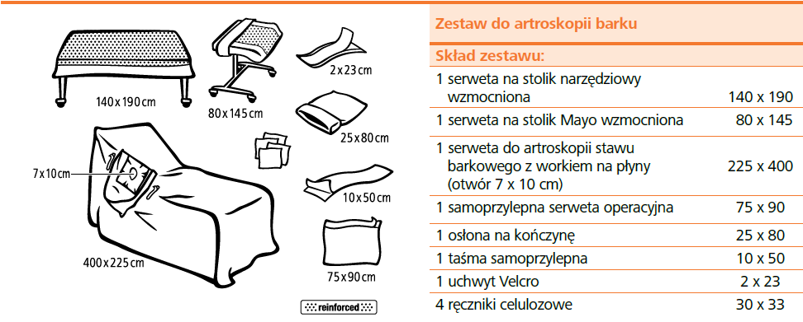

Odpowiedź: TAK

Lub

Pytanie 35
Poz. 1 – Czy Zamawiający wymaga obłożenia operacyjnego o następującym składzie:

1 x serweta na stół narzędziowy wzmocniona 200 x 150 cm (opakowanie zestawu)
1 x serweta na stolik Mayo 80 x 145 cm
1 x serweta do artroskopii barku dwuwarstwowa 360 x 225 cm z samouszczelniającym się otworem 13 x 15 cm, oraz workiem na płyny i dwoma uchwytami Velcro
1 x serweta dwuwarstwowa przylepna 90 x 75 cm
1 x osłona na kończynę dwuwarstwowa 25 x 80 cm rolowana
1 x osłona na kable video 15 x 250 cm
1 x dren do ssaka 18/6,00 CH/mm 26/8,67 CH/mm 200 cm
2 x taśma przylepna 10 x 50 cm
2 x ręcznik celulozowy 33 x 33 cm
Odpowiedź: Nie wymagamy.

Pytanie 36
Przedmiot zamówienia –zad nr 7 :

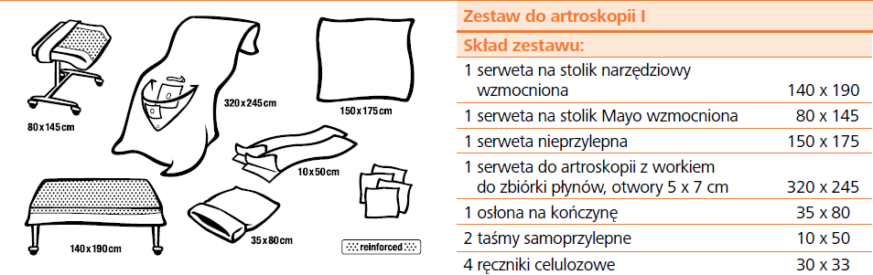
- Poz. 1 – Czy można zaoferować obłożenie o składzie:

Odpowiedź:TAK
Pytanie 37
Poz. 1 – Czy Zamawiający wymaga obłożenia operacyjnego o następującym składzie:
1 x serweta na stół narzędziowy wzmocniona 200 x 150 cm (opakowanie zestawu)
1 x serweta na stolik Mayo 80 x 145 cm
1 x serweta do artroskopii kolana dwuwarstwowa 200 x 320 cm, otwór 5 i 5 x 7 cm z workiem na płyny
1 x serweta dwuwarstwowa przylepna 90 x 75 cm
1 x serweta dwuwarstwowa nieprzylepna 200 x 150 cm
1 x osłona na kończynę dwuwarstwowa 25 x 80 cm rolowana
1 x dren do ssaka 18/6,00 CH/mm 26/8,67 CH/mm 200 cm
1 x osłona na kable video 15 x 250 cm
2 x taśma przylepna 10 x 50 cm
2 x ręcznik celulozowy 33 x 33 cm
Odpowiedź: Nie wymagamy.

Pytanie 38
Przedmiot zamówienia –zad nr 8:
Poz. 1 – Czy można zaoferować obłożenie o składzie:

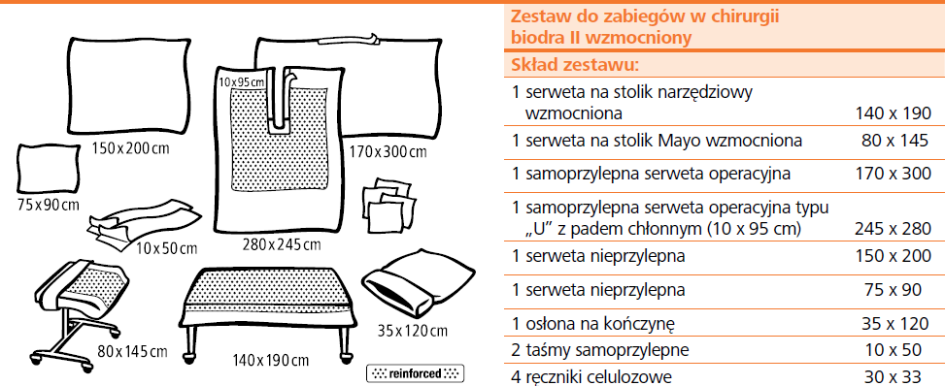

Odpowiedź: TAK

Pytanie 39
Przedmiot zamówienia –zad nr 9 :
Poz. 1 – Czy Zamawiający wymaga obłożenie o składzie:

1 serweta do nakrycia stolika Mayo 80 x 145 cm
1 serweta do nakrycia stołu instrumentariuszki wzmocniona 140 x 190 cm (opakowanie zestawu)
1 serweta samoprzylepna dwuwarstwowa 200 x 170 cm
1 serweta samoprzylepna dwuwarstwowa 175 x 170 cm
2 ręczniki celulozowe 33 x 33 cm
1 kieszeń samoprzylepna (2sekcje) 43 x 38 cm
1 taśma samoprzylepna 10 x 50 cm
2 serwety samoprzylepne dwuwarstwowa 90 x 75 cm
Odpowiedź: Nie wymagamy

Pytanie 40
Przedmiot zamówienia –zad nr 10 :

Poz. 1 – Czy można zaoferować obłożenie o składzie:

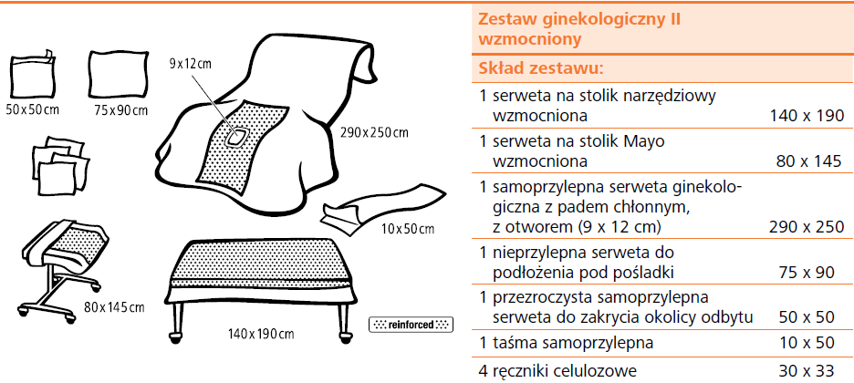

Odpowiedź: Tak

